PAZIŅOJUMS / UZAICINĀJUMS PLAŠSAZIŅAS LĪDZEKĻIEM
[sagatavots Rīgā, 23.09.2025., aktualizēts 01.10.2025.]

Mediju pasākums izstādē
Nospiedumi un saknes. Anatolija mūsdienu Turcijas mākslā

2025. gada 3. oktobris
plkst. 10.00

Mākslas muzejs RĪGAS BIRŽA / Lielā izstāžu zāle
Doma laukums 6, Rīga

Dalībnieku reģistrācija: plkst. 09.30–10.00

Piektdien, 2025. gada 3. oktobrī, plkst. 10.00 Mākslas muzejs RĪGAS BIRŽA (Doma laukumā 6, Rīgā) aicina žurnālistus uz mediju pasākumu izstādē “Nospiedumi un saknes. Anatolija mūsdienu Turcijas mākslā”, kurā būs iespējams iepazīties ar projekta kuratori un dalībniekiem.

Izstāde “Nospiedumi un saknes”, kas tapusi sadarbībā ar Turcijas Republikas vēstniecību Latvijā un būs skatāma Mākslas muzeja RĪGAS BIRŽA (MMRB) Lielajā zālē no 4. oktobra līdz 2026. gada 18. janvārim, pulcē divpadsmit nozīmīgus Turcijas māksliniekus. Iedvesmojoties no dzimtās zemes bagātīgās vēstures un kultūras gan intelektuāli, gan vizuāli, autori apvieno Anatolijas pagātnes pieredzi, tradicionālus motīvus un simbolus ar laikmetīgu mākslas valodu un unikālām izteiksmes formām. Ekspozīcija ved skatītāju iespaidīgā vēsturiskajā ceļojumā, gleznās un keramikas darbos atklājot Anatolijas tūkstošiem gadu senā kultūras mantojuma un mūsdienu mākslas satikšanās stāstu.

Sarunā piedalīsies:
– Daiga Upeniece, LNMM / Mākslas muzeja RĪGAS BIRŽA vadītāja – svinīgi atklās pasākumu;
– V.E. Šule Eztunča (H.E. Mrs Şule Öztunç), Turcijas Republikas vēstniece Latvijas Republikā – pastāstīs par jaunāko projektu, kas tapis Mākslas muzeja RĪGAS BIRŽA ciešā sadarbībā ar Turcijas vēstniecību;
– Sireta Ujanika (Siret Uyanik, Turcija), izstādes kuratore – sniegs dziļāku ieskatu ekspozīcijas koncepcijā un saturā, kā arī iepazīstinās ar tās māksliniekiem;
– Alajbejs Karoglu (Alaybey Karoğlu), Aidins Ajans (Aydin Ayan), Berila Anilanmerta (Beril Anilanmert), Fevzī Karakočs (Fevzi Karakoç), Hasans Pekmezdži (Hasan Pekmezci), Šikrana Pekmezdži (Şükran Pekmezci), Jalčins Gekčebags (Yalçin Gökçebağ), Zehra Čobanli (Zehra Çobanli), mākslinieki, izstādes dalībnieki.

Tikšanos moderēs projekta vadītāja Vita Birzaka un komunikācijas speciāliste Katrīna Ģelze.

Pasākums notiks latviešu un angļu valodā.

Pēc uzrunas žurnālisti varēs aplūkot izstādi, uzdot jautājumus, fotografēt un filmēt ekspozīciju, kā arī intervēt projekta īstenošanā iesaistītās personas.

Mediju pārstāvjus, kuri vēlas pieteikties individuālām intervijām ar Rīgā klātesošajiem viesmāksliniekiem 2. vai 3. oktobrī, lūdzam sazināties ar MMRB komunikācijas speciālisti Katrīnu Ģelzi: (+371) 67 357 534, 26 306 007, Katrina.Gelze@lnmm.gov.lv.

Par izstādi
Eiropas un Āzijas kontinentu krustceles – Anatolija – jau kopš civilizācijas pirmsākumiem bijusi dažādu tautu kultūru sastapšanās punkts, kur slāņu slāņiem veidojies mūsdienu Turcijas vērtību kopums. Izstāde “Nospiedumi un saknes”, kas tapusi sadarbībā ar Turcijas Republikas vēstniecību Latvijā, pulcē divpadsmit nozīmīgus Turcijas māksliniekus, kuru darbi atklāj Anatolijas tūkstošiem gadu senā kultūras mantojuma un mūsdienu mākslas satikšanās stāstu.

Iedvesmojoties no dzimtās zemes bagātīgās vēstures un kultūras gan intelektuāli, gan vizuāli, šie mākslinieki apvieno Anatolijas pagātnes nospiedumus, tradicionālus motīvus un simbolus ar laikmetīgu mākslas valodu un unikālām izteiksmes formām. Tādējādi ekspozīcija ved skatītāju iespaidīgā ceļojumā no pagātnes uz mūsdienām.

Par izstādes māksliniekiem
Habipa Aidoģdu (Habip Aydoğdu) glezniecība piesātināta ar spēcīgu krāsu enerģiju un dinamismu. Abstraktajās kompozīcijās intensīvi izmantotie sarkanie toņi simbolizē mākslinieka piederību un kaislību pret dzimto Anatolijas zemi. Tā ir cīņu un kultūru sadursmju vēsture, kuras atskaņas jūtamas līdz pat mūsdienām.

Aidina Ajana (Aydin Ayan) gleznās apvienojas vēsture, mitoloģija un sociāli notikumi. Viņš izmanto Anatolijas leģendas, tautas pasakas, kultūras motīvus un interpretē tos detalizētā stāstījumā, iekļaujot arī senajam reģionam raksturīgus simboliskus elementus. Ajana darbos ir gan pagātnes pēdas, gan kritisks skatījums uz šodienas pasauli.

Resuls Ajtemurs (Resul Aytemur) lielākoties glezno urbānas ainas – ielu tirdziņus, transporta pieturas, laukumus un parkus. Parasti tās ir daudzfigūru kompozīcijas ar piesātinātu krāsu gammu, kur sajūtama pilsētas atmosfēra: cilvēku attiecības, prieks, kolektīva spriedze vai protesta gars.

Berila Anilanmerta (Beril Anilanmert) rada dinamiskas, izteiksmīgas keramikas skulptūras un keramikas divdimensiju gleznas. Viņa iekļauj metālu, tekstilizstrādājumus un stiklu tradicionālos keramikas materiālos, izceļot nepabeigtības estētiku. Mākslinieces laikmetīgie darbi tematiski iedvesmojas no senās mitoloģijas un sociālās dzīves notikumiem.

Zehras Čobanli (Zehra Çobanli) keramikas darbi bieži vien no pirmā acu uzmetiena saistās ar intīmiem, ierasti it kā sievietei raksturīgiem elementiem un nodarbēm – kurpes, tējas / kafijas rituāli, mājputnu barošana. Bet šie ikdienišķie motīvi veido naratīvu tādām tēmām kā statuss, migrācija, neaizsargātība. Čobanli apvieno Anatolijas keramikas mantojumu ar konceptuālo mākslu, pārinterpretējot vēsturiskos motīvus mūsdienīgā kontekstā.

Devrims Erbils (Selens Karaibrahims; Devrim Erbil (Selen Karaibrahim)) glezniecībā apvieno abstrakciju un figurālus elementus. Īpaši nozīmīgu vietu autora mākslinieciskajā stāstījumā ieņem pilsētu ainavas – ritmiski veidotas kompozīcijas, tvertas it kā no putna lidojuma, ar Anatolijas arhitektūras un dabas motīviem. Te tradicionālā turku mākslas lineārā estētika, kas sasaucas ar kaligrāfijas mākslu, saplūst ar apzināti izvēlētu monohromu vai ierobežotu krāsu kolorītu.

Jalčins Gekčebags (Yalçin Gökçebağ) glezno idilliskas Anatolijas lauku dzīves ainas, parādot cilvēka un dabas savstarpējos ritmus, mierpilnu ikdienu, kur darbs mijas ar atpūtu. Mākslinieka kompozīcijās tieši rakurss no augšas piešķir attēlotajam dzīves plūdumam pārlaicīgumu un nedaudz nostalģisku atmosfēru.

Fevzī Karakoču (Fevzi Karakoç) saista misticisms, cilvēka emocionālā pasaule un simboliski tēli (putni, zirgi, koki), ar kuru palīdzību viņš risina eksistenciālas tēmas. Anatolijas daba, folklora, Austrumu filozofija un turku dzeja ir Karakoča iedvesmas avoti. Ar sulīgiem triepieniem ritmiski gleznotās figūras mijiedarbojas ar izteiksmīgajiem foniem, piešķirot darbiem papildu dziļumu.

Alajbejs Karoglu (Alaybey Karoğlu) savos darbos bieži dod priekšroku vienkāršotām, abstrahētām formām un faktūrām, kas atgādina noskaņu ainavas, kuras dažkārt papildina nosacīti aizlaiku tēli. Mākslinieka glezniecībai raksturīgi izteiksmīgi krāsu laukumi un plašs triepiens. Karoglu apvieno Anatolijai būtisku simboliku, kultūras motīvus un personisko ikonogrāfiju, piemēram, izmantojot tādus tēlus kā Mavi Türkü (“Zilā tautasdziesma”), lai vēstījumu padarītu arī saturiski daudzslāņainu.

Temīrs Kērans (Temür Köran) ir mūsdienu turku gleznotājs, kas pazīstams ar savu izteiksmīgo vizuālo valodu, kurā apvienojas abstrakti un figuratīvi elementi ar piesātinātu krāsu kolorītu un dinamisku kompozīciju. Autora darbi bieži atspoguļo atmiņas, identitātes un cilvēka emocionālā stāvokļa tēmas.

Hasans Pekmezdži (Hasan Pekmezci) spilgti pārstāv Turcijas figuratīvās glezniecības tradīciju, koncentrējoties uz turku kultūras un cilvēka emociju atsegumu. Mākslinieka darbos figurāli un ekspresionisma elementi ir apvienoti ar spēcīgu naratīvu un identitātes izjūtu. Iedvesmojoties gan no cilvēku ikdienas dzīves, gan tautas mākslas, Pekmezdži no jauna interpretē Anatolijas vizuālo mantojumu.

Šikrana Pekmezdži (Şükran Pekmezci) akcentē sievietes lomu Anatolijas kultūrtelpā. Ikdienas dzīves ritualizēto notikumu attēlojumā veidojas saikne starp pagātni un tagadni, atgādinot arī par senajām amatniecības prasmēm: keramiku, aušanu un miniatūrglezniecību. Mākslinieces glezniecības tēmas sakņojas lauku ciematu dzīves notikumos (kāzas, tautas svētki, pirmā sniega sagaidīšana) un atspoguļo Anatolijas tradīciju nepastarpinātu autentiskumu.

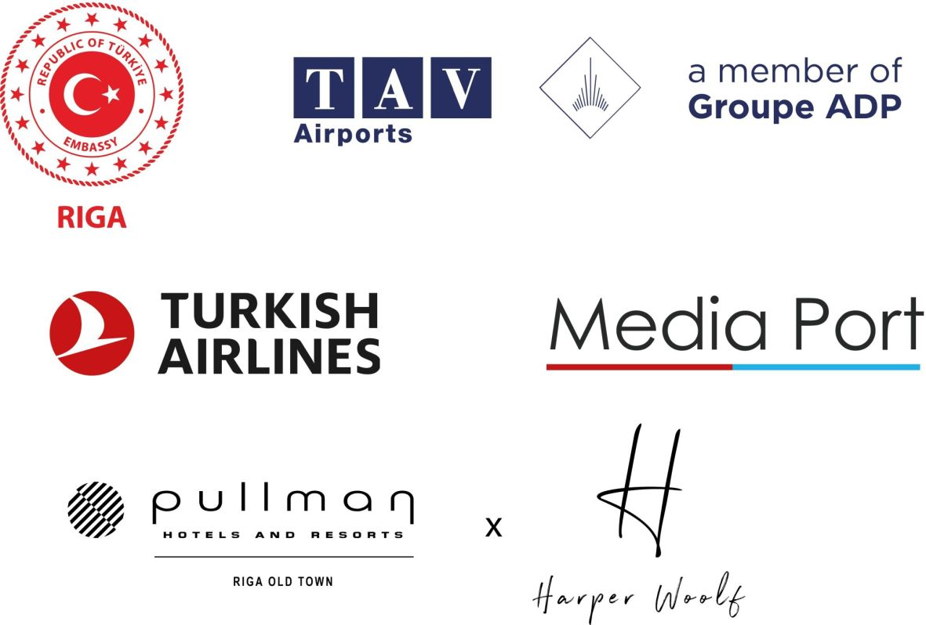

Izstādes kuratore:
Sireta Ujanika (Siret Uyanik) / Turcija

Izstādes projekta konsultants:
Prof. Dr. Aidins Ajans (Aydin Ayan) / Turcija

Projekta vadītāja:
Vita Birzaka, Ārzemju mākslas departamenta vadītājas vietniece / Mākslas muzejs RĪGAS BIRŽA, LNMM
T: (+371) 67 357 535, E: Vita.Birzaka@lnmm.gov.lv

Izstādes scenogrāfija:
Šeima Konta (Şeyma Kont) / Turcija

Grafikas dizains:
Irema Dogana (İrem Doğan) / Turcija
Kristīne Jansone / Mākslas muzejs RĪGAS BIRŽA, LNMM

Izglītības programma:
Anna Roze, Nikola Rundāne, Vita Ozoliņa / Mākslas muzejs RĪGAS BIRŽA, LNMM

Izstādes komunikācija:
Katrīna Ģelze, komunikācijas speciāliste / Mākslas muzejs RĪGAS BIRŽA, LNMM
T: (+371) 67 357 534, E: Katrina.Gelze@lnmm.gov.lv

INTERNETA RESURSI:
https://lnmm.gov.lv
FACEBOOK: Mākslas muzejs RĪGAS BIRŽA
X: @MuzejsRigaBirza
INSTAGRAM: @makslasmuzejsrigasbirza
#lnmm
#RigasBirza
#MansMuzejs

Mākslas muzejs RĪGAS BIRŽA / Doma laukums 6, Rīga
DARBA LAIKS:
Otrdienās, trešdienās, ceturtdienās, sestdienās, svētdienās 10.00–18.00, kase 10.00–17.30
Piektdienās 10.00–20.00, kase 10.00–19.30
Pirmdienās slēgts

Muzejs ir slēgts oficiālajās svētku dienās: 1. janvārī, Lielajā Piektdienā, Lieldienās, Līgo un Jāņu dienās (23.–24. jūnijā), Ziemassvētkos (25.–26. decembrī), 31. decembrī.

BIĻEŠU CENAS:
Pieaugušie: 8,00 EUR
Skolēni, studenti, pensionāri: 4,00 EUR
Ģimenes biļete (1–2 pieaugušie ar 1–4 bērniem vai viena daudzbērnu ģimene): 8,00–12,00 EUR
Gada biļetes īpašniekiem izstādes apskate bez maksas.
Apmeklētājiem grupā virs 10 personām (neieskaitot grupas vadītāju – pedagogu vai gidu), piemēro 20% atlaidi. Grupas vadītājam ieeja bez maksas.

Bezmaksas ieeja (uzrādot atbilstošu dokumentu): pirmsskolas vecuma bērniem; bāreņiem un bez vecāku gādības palikušiem bērniem; dienas aprūpes centra, krīzes centra un speciālo izglītības iestāžu audzēkņiem; bērniem, kas ievietoti sociālās rehabilitācijas centrā, un tos pavadošajām personām (viens pedagogs vai viena persona uz 10 bērniem vai audzēkņiem); personām līdz 18 gadu vecumam ar invaliditāti; personām ar I un II invaliditātes grupu; vienai personai, kas pavada personu līdz 18 gadu vecumam ar invaliditāti vai personu ar I invaliditātes grupu; surdotulkam, kas pavada personu ar I, II un III invaliditātes grupu; Latvijas mākslas skolu un mākslas profesionālās vidējās izglītības iestāžu izglītojamiem; Latvijas Mākslas akadēmijas pilna un nepilna laika studentiem; profesionālās vidējās izglītības iestāžu izglītojamiem vai augstskolu studentiem, kas apgūst vai studē vizuālo un lietišķo mākslu, dizainu, kultūras vēsturi, muzeoloģiju, kultūras mantojumu, arhitektūru, restaurāciju, izglītības vai studiju procesa ietvaros; Latvijas Mākslinieku savienības biedriem; Latvijas muzeju darbiniekiem; Starptautiskās muzeju padomes (ICOM) biedriem; Starptautiskās pieminekļu un ievērojamu vietu padomes (ICOMOS) biedriem; LNMM “Drauga kartes” īpašniekiem; muzeja programmu “Brīvprātīgo programma” un “Jauniešu klubs” dalībniekiem; plašsaziņas līdzekļu pārstāvjiem, kas atspoguļo norises muzejā; grupu (ne mazāk par 10 apmeklētājiem) vadītājam (gidam) vai pedagogam; Ukrainas civiliedzīvotājiem; muzeja rīkoto pasākumu apmeklētājiem ikgadējās starptautiskās akcijas “Eiropas Muzeju nakts” un Mūsdienu kultūras foruma “Baltā nakts” laikā, visiem apmeklētājiem pastāvīgās ekspozīcijas apskate katra mēneša pēdējā svētdienā un Starptautiskajā muzeju dienā – 18. maijā.

ATTĒLI MEDIJIEM PIELIKUMĀ (failus augstā izšķirtspējā lūgums pieprasīt atsevišķi)
- Izstādes “Nospiedumi un saknes. Anatolija mūsdienu Turcijas mākslā” vizuālā identitāte. 2025. Dizains: Irema Dogana (İrem Doğan), Kristīne Jansone. Publicitātes foto
2. Zehra Čobanli (Zehra Çobanli). Tase kafijas, kuru atceras četrdesmit gadus. 1998. Akmens masa, glazūra. Publicitātes foto
3. Aidins Ajans (Aydin Ayan). Ar vientulību nevar dalīties. 2012. Audekls, eļļa. Publicitātes foto
4. Resuls Ajtemurs (Resul Aytemur). Bešiktašas tirgus siera pārdevējs. 2013. Audekls, eļļa. Publicitātes foto
5. Hasans Pekmezdži (Hasan Pekmezci). Laiks. 2013. Audekls, eļļa. Publicitātes foto
6. Devrims Erbils (Selens Karaibrahims; Devrim Erbil (Selen Karaibrahim)). Ritmiska abstrakcija Nr. 6. 2013. Audekls, eļļa. Publicitātes foto
7. Berila Anilanmerta (Beril Anilanmert). Altāris. 2014. Fajanss, glazūra. Publicitātes foto
8. Jalčins Gekčebags (Yalçin Gökçebağ). Pusdienas ražas vākšanas laikā. 2016. Audekls, eļļa. Publicitātes foto
9. Habips Aidoģdu (Habip Aydoğdu). Ceļš uz debesīm. 2016. Audekls, akrils. Publicitātes foto
10. Šikrana Pekmezdži (Şükran Pekmezci). Ziema. 2018. Audekls, eļļa. Publicitātes foto
- Fevzī Karakočs (Fevzi Karakoç). Pārmaiņu periods. 2023. Audekls, akrils. Publicitātes foto
12. Alajbejs Karoglu (Alaybey Karoğlu). Variācija par vietu. 2025. Audekls, akrils. Publicitātes foto
13. Temīrs Kērans (Temür Köran). Bez nosaukuma. 2025. Audekls, eļļa. Publicitātes foto

Preses materiālu sagatavoja: Nataļja Sujunšalijeva
Latvijas Nacionālā mākslas muzeja
Mediju centra vadītāja
T: (+371) 67 357 527
GSM: (+371) 26 593 495
E: pr.service@lnmm.gov.lv
I: https://lnmm.gov.lv
X: www.x.com/LNMM_muzejs

